Σύγχρονες Εφαρμογές Ασφάλειας Δικτύων

Άσκηση 2

Αναγνωστόπουλος Άγγελος Νικόλαος
5^{ο} Έτος ΗΜΤΥ
up1066593

2.1 Χρήση του πακέτου fail2ban

Σημείωση:

Τα αποτελέσματα των εντολών θα δίνονται ως επι το πλείστον με screenshots από τα virtual machines. Να σημειωθεί εδώ ότι υπάρχουν 2 VM, ένα debian headless (server όπου τρέχουμε τα πάντα) και ένα fedora (client) για testing. Αυτά δημιουργούνται με KVM και έχουν το δικό τους μικρό δίκτυο με ΝΑΤ ορισμένο σε ένα .xml file. Αυτά για να μπορούν να “βλέπουν” το ένα το άλλο.

Αρχικά δημιουργούμε ένα αρχείο jail.local, το οποίο είναι αντίγραφο του jail.conf και επάνω στο οποίο θα εφαρμόσουμε το configuration για το fail2ban.
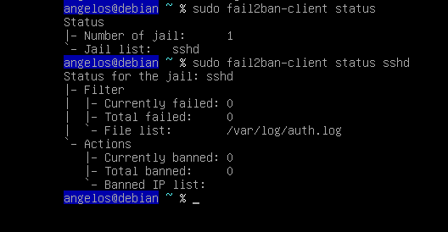Figure 1: Χρήση εντολής status (μετά την δημιουργία αρχείου jail.local)

Έπειτα τροποποιούμε το αρχέιο με τις κάτωθι εντολές:

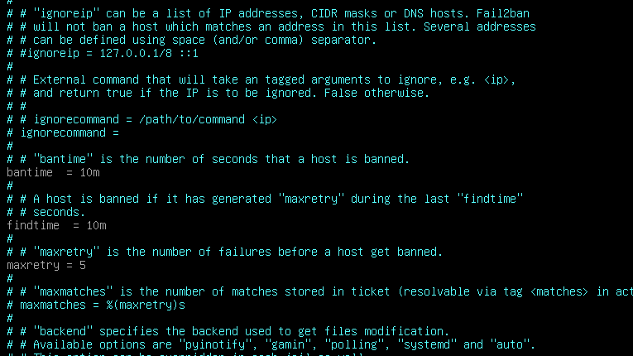Figure 2: Εντολές jail file για sshd
Μετά τις 5 προσπάθειες σύνδεσης από τον fedora client, βλέπουμε ότι το terminal παύει να μας “πετάει” και απλώς παγώνει χωρίς να συνδεθεί πουθενά.
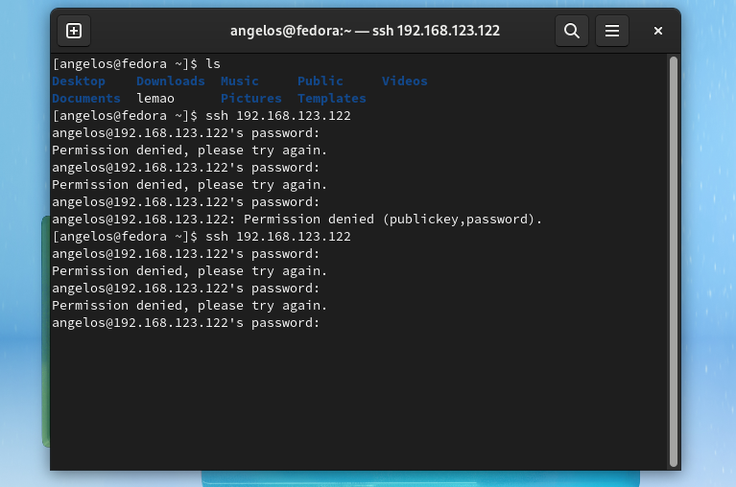Figure 3: Πολλαπλές λανθασμένες απόπειρες σύνδεσης με ssh

Το αρχείο το οποίο μας ενδιαφέρει είναι το /var/log/fail2ban.log. Με την εντολή cat μπορούμε να δούμε τα περιεχόμενά του/.

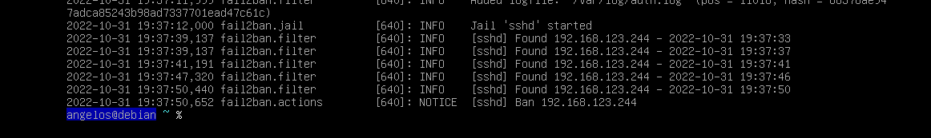Figure 4: Αποτέλεσμα cat /var/log/fail2ban.log
Όπως είναι λογικό, η IP του ενοχλητικού μας client έχει γίνει πλέον blacklist. Πράγμα που μπορούμε να δούμε και από το firewall μας.

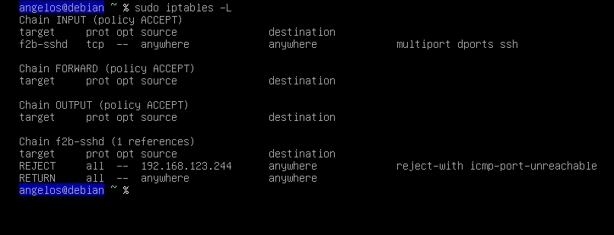Figure 5: Αποτέλεσμα sudo iptables -L μετά από πολλαπλές αποτυχίες σύνδεσης
Και εδώ βλέπουμε πως το IP μας έχει γίνει ban.

Ελέγχοντας ξανά τις εντολές για το status του fail2ban έχουμε πλέον το εξής output:
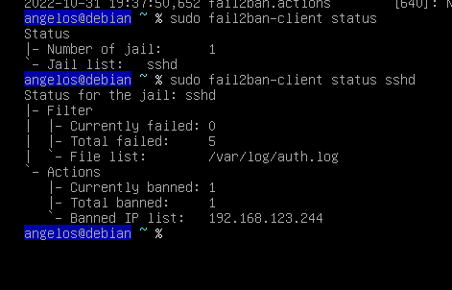Figure 6: Fail2ban status output μετά από πολλαπλές αποτυχίες σύνδεσης

Το fail2ban λειτουργεί όπως περιμέναμε, όμως τώρα κλειδωθήκαμε έξω απ’ τον server μας! Για να αφαιρέσουμε μία διέυθυνση IP από την μαύρη λίστα, μπορούμε να χρησιμοποιήσουμε την εντολή unbanip του πακέτου fail2ban-client:

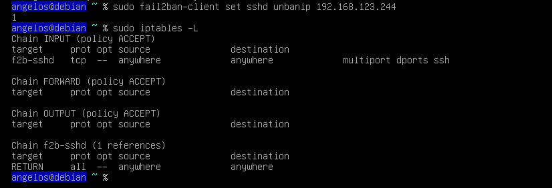Figure 7: Αφαίρεση της IP του fedora client από τις ανεπιθύμητες
Και για να μην ξανασυμβεί αυτό στο μέλλον, μπορούμε να δώσουμε στο fail2ban μία λίστα με διευθύνσεις οι οποίες να μην επιρρεάζονται από τους γενικούς κανόνες που ορίζουμε. Να τις κάνουμε με άλλα λόγια whitelist. Αυτό γίνεται πανεύκολα από το αρχείο jail.local.
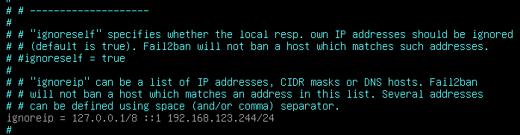Figure 8: Whitelisted IPs για το fail2ban
Πλέον μπορούμε να δούμε ότι επιστρέψαμε στις 0 αποκλεισμένες διευθύνσεις:
Figure 9: Fail2ban Banned IPs μετά το whitelisting

2.2 Χρήση Public Key Authentication

H αυθεντικοποίηση δημοσίου κλειδιού βασίζεται στο γεγονός ότι ένας server μπορεί να ελέγχει την ταυτότητα ενός client που προσπαθεί να συνδεθεί σε αυτόν, με βάση του private key του, δεδομένου ότι έχει πρόσβαση στο public key. Οι servers τυπικά έχουν “keychains” με πολλαπλά public keys στην κατοχή τους, από όλους αυτούς που έχουν δικαίωμα πρόσβασης. Το private key του client πρέπει να είναι καλά προστατευμένο, διότι σε αντίθετη περίπτωση κάποιος επιτηθέμενος θα είχε πρόσβαση σε όλους τους servers στους οποίους είχαμε και εμείς.

Γενικά θεωρείται ασφαλέστερη μέθοδος από αυτή των κωδικών μιας και δεν είναι τόσο εύκολο να μαντευτεί (πρακτικά αδύνατον), να βρεθεί με brute force, με dictionary ή κάποιο άλλο attack, στα οποία οι κωδικοί είναι ευάλωτοι. Παρόλα αυτά καλό είναι σε έναν ssh server να απενεργοποιούμε το root login και να συνδεόμαστε με χρήστη ειδικά διαμορφωμένο για τις administrative ανάγκες μας, καθώς και να εγκαθιστούμε λογισμικά όπως το fail2ban (βλ. παραπάνω) τα οποία προσθέτουν εξτρά τείχη ασφαλείας στο δίκτυό μας.

Για την αυθεντικοποήση με κλειδιά, θα δημιουργήσουμε ένα ζεύγος κλειδιών (δημόσιο-ιδιωτικό) και θα στείλουμε το δημόσιο κλειδί μας στον ssh server. Είναι τόσο απλό. Έπειτα θα κλείσουμε το password authentication στον server μας και θα εμποδίσουμε το root login. Ουσιαστικά είναι 2 εντολές στον client και ένα file edit στον server.

Ξεκινάμε με την εντολή ssh-keygen -b 4096 (προεραιτικά μέγεθος >2048 για ασφάλεια) και δημιουργούμε τα κλειδιά μας. Στη συνέχεια είτε με scp του κλειδιού στο directory .ssh, είτε με την εντολή ssh–copy–id username@remote_host (προεραιτικά με το flag -i και όρισμα το path του δημισίου κλειδιού. Αν δεν αλλάξαμε το default path τότε το ssh θα το βρεί μόνο του).

Μπορούμε πλέον να δοκιμάσουμε να συνδεθούμε στον server και θα δούμε ότι πλέον δεν μας ζητάει κωδικό! Το μόνο που μένει είναι να αλλάξουμε το αρχείο sshd_config και να κάνουμε restart την υπηρεσία.

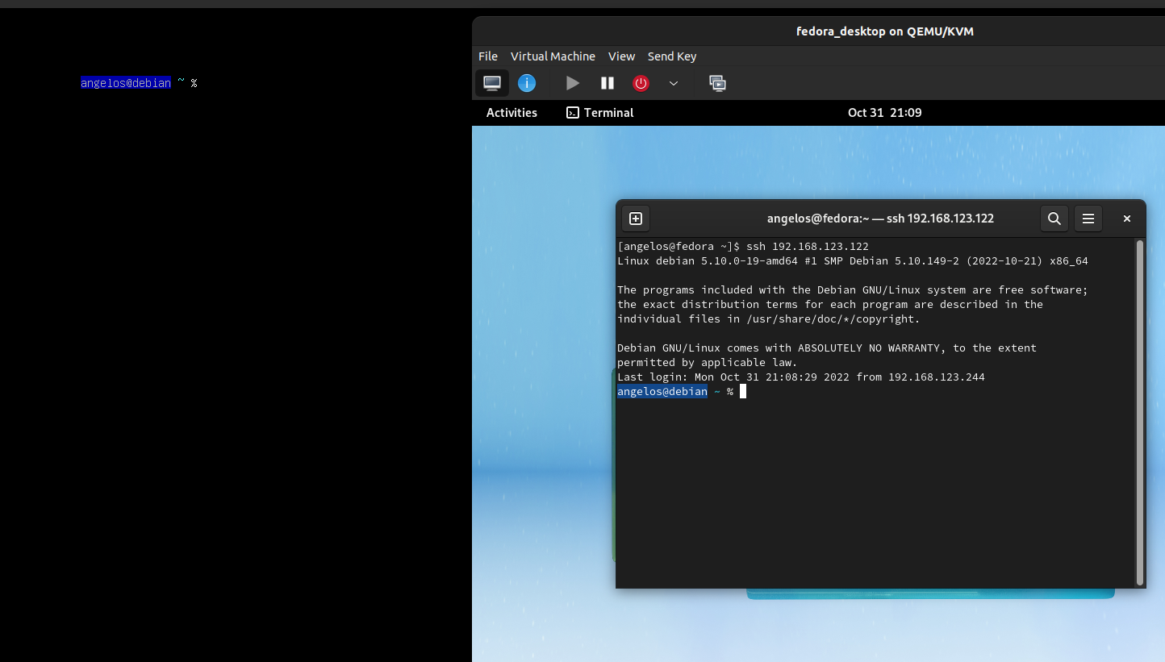Figure 10: Σύνδεση με ssh αφού έχουμε μεταφέρει το δημ. κλειδί (δεν μας ζητήθηκε κωδικός για τη σύνδεση)
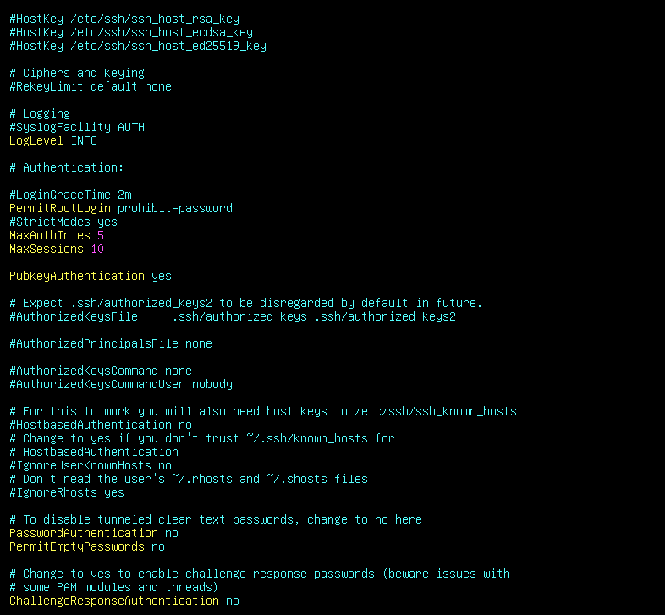Figure 11: Τελικό configuration του sshd_conf

2.3 Δημιουργία νέων φίλτρων για εφαρμογές με το fail2ban

Τα regular expressions που μας δίνουν την πληροφορία του ποιος συνδέθηκε (IP address) στην εφαρμογή είναι τα εξής:

([A-Z]+ )(\d\d\d\.\d\d\d\.\d\d\d\.\d\d\d)( \w+) (Joomla)

(\"[a-zA-Z]+\":)(\"\d\d\d\.\d\d\d\.\d\d\d\.\d\d\d\")

Θα μπορούσαμε να γράξουμε κάτι πολύ πιο λεπτομερές που συμπεριλαμβάνει ώρα, agent κλπ. Το βασικότερο όμως είναι τα Ips οπότε και μέχρι εκεί πάω τα regex.

Για να τεστάρουμε τα παραπάνω, μπορούμε να δώσουμε σαν ορίσματα στην εντολή fail2ban-regex το αρχείο log που θέλουμε να εξετάσουμε, καθώς και τα match/ignore regex που θα εφαρμοστούν επάνω του. Πχ.

$fail2ban-regex /var/log/auth.log “([A-Z]+ )(\d\d\d\.\d\d\d\.\d\d\d\.\d\d\d)( \w+)”

Να σημειωθεί εδώ ότι τα regular expressions τα έγραφα σε python οπότε δεν είμαι 100% σίγουρος αν θα γίνουν match. Αντίστοιχο συντακτικό έχει και το UNIX αλλά ίσως υπάρχουν μικρές λεπτομέριες.

Στο κομμάτι miscelanious του jail.local μας προσθέτουμε τα δύο νέα φίλτρα με τα κατάλληλα parameters.
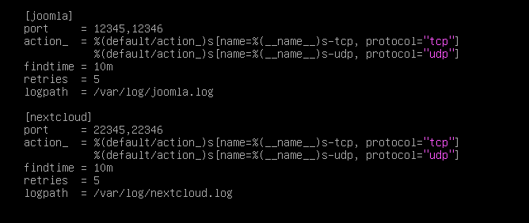Figure 12: Τα φίλτρα μας στο jail.local

